МИНИСТЕРСТВО ОБРАЗОВАНИЯ И НАУКИ РОССИЙСКОЙ ФЕДЕРАЦИИ
Федеральное государственное автономное
образовательное учреждение высшего образования
«Национальный исследовательский
Нижегородский государственный университет им. Н.И. Лобачевского»

Институт информационных технологий, математики и механики
(факультет / институт / филиал)

УТВЕРЖДАЮ:

Директор | ИИТММ | Гергель В.П.

« |  | » |  |  | 2018 г.

Рабочая программа дисциплины
ДИСКРЕТИЗАЦИЯ ПРОСТРАНСТВЕННЫХ ОБЛАСТЕЙ
(наименование дисциплины (модуля))
Уровень высшего образования
бакалавриат
(бакалавриат / магистратура / специалитет)
Направление подготовки / специальность
01.03.03 Механика и математическое моделирование
(указывается код и наименование направления подготовки / специальности)
Направленность образовательной программы
профиль «Математическое моделирование и компьютерный инжиниринг»
(указывается профиль / магистерская программа / специализация)
Квалификация (степень)
бакалавр
(бакалавр / магистр / специалист)
Форма обучения
очная
(очная / очно-заочная / заочная)

Нижний Новгород
2018 год

- Место и цели дисциплины (модуля) в структуре ОПОП
Дисциплина относится к вариативной части Блока 1 «Дисциплины (модули)» (Б1.В.03) ОПОП. Обязательна для освоения на определенном периоде обучения – 3 год, 1 семестр.
Курсом «Дискретизация пространственных областей» продолжается общемеханическое образование. Знания, полученные в этом курсе, используются в специальных курсах, как обязательных по выбору кафедры, так и по выбору студента, а также при выполнении курсовых и выпускных квалификационных работ.
Целями освоения дисциплины являются: построение геометрической модели исследуемого объекта машиностроения и построении конечно-элементной сетки на рассматриваемой геометрии для дальнейшего анализа. Освоений дисциплины помогает понять основы механизации и автоматизации, развивает эстетический вкус. Получаемые знания лежат основе общемеханического образования и необходимы для понимания и освоения задач специального практикума и материалов специальных курсов по механике.

2. Планируемые результаты обучения по дисциплине (модулю), соотнесенные с планируемыми результатами освоения образовательной программы (компетенциями выпускников)

Формируемые компетенции  (код компетенции, уровень освоения – при наличии в карте компетенции) | Планируемые результаты обучения по дисциплине (модулю), характеризующие этапы формирования компетенций
ОПК-4 способностью находить, анализировать, реализовывать программно и использовать на практике математические алгоритмы, в том числе с применением современных вычислительных систем  базовый этап | У1 (ОПК-4) Уметь применять математические методы для решения задач с использованием стандартных программных средств.  З1 (ОПК-4) Знать аспекты применения информационных технологий с позиций научно - исследовательской деятельности; типовые алгоритмы обработки данных; структуры данных, используемые для представления типовых информационных объектов.  В1 (ОПК-4) Владеть навыками применения стандартных программных средств; компьютером как средством управления информацией.
ПК-6 способностью использовать методы математического и алгоритмического моделирования при решении теоретических и прикладных задач  базовый этап | У1 (ПК-6) Уметь при решении исследовательских задач механики сплошных сред выделять прикладной аспект.  З1 (ПК-6) Знать: специализированные разделы механики материалов и конструкций, необходимые при дискретизации областей.  В1 (ПК-6). Владеть математическими методами, применяемыми при дискретизации пространственных областей.
3. Структура и содержание дисциплины «Дискретизация пространственных областей»
Объем дисциплины (модуля) составляет 2 зачетных единицы, всего 72 часа, из которых 33 часа составляет контактная работа обучающегося с преподавателем (16 часов занятия лекционного типа, 16 часов практические занятия, 1 час промежуточной аттестации), 39 часов составляет самостоятельная работа обучающегося.
Содержание дисциплины (модуля)
Наименование и краткое содержание разделов и тем дисциплины (модуля),  форма промежуточной аттестации по дисциплине (модулю) | Всего  (часы) |  |  | в том числе
 |  |  |  | контактная работа (работа во взаимодействии с преподавателем), часы  из них |  |  |  |  |  |  |  |  |  |  |  |  |  |  |  | Самостоятельная работа обучающегося, часы
 |  |  |  | Занятия лекционного типа |  |  | Занятия семинарского типа |  |  | Занятия лабораторного типа |  |  |  |  |  |  | Всего
 | Очная | Вечерняя | Заочная | Очная | Вечерняя | Заочная | Очная | Вечерняя | Заочная | Очная | Вечерняя | Заочная |  |  |  |  | Очная | Вечерняя | Заочная | Очная | Вечерняя | Заочная
1. Введение в САПР: определение CAD, CAM, CAE, сценарий интеграции проектирования и производства посредством общей базы данных, компоненты САПР, аппаратное обеспечение САПР, конфигурация аппаратных средств. | 5 |  |  | 1 |  |  | 0 |  |  |  |  |  |  |  |  |  | 1 |  |  | 4
2. Основные концепции графического программирования: графические библиотеки, системы координат, примитивы, ввод графики, дисплейный файл, матрица преобразования, удаление невидимых линий и поверхностей, визуализация, графический интерфейс пользователя. | 8 |  |  | 2 |  |  | 2 |  |  |  |  |  |  |  |  |  | 4 |  |  | 4
3. Системы автоматизированной разработки чертежей: настройка параметров чертежа, базовые функции черчения, функции аннотирования, вспомогательные функции, совместимость файлов чертежей. | 8 |  |  | 2 |  |  | 2 |  |  |  |  |  |  |  |  |  | 4 |  |  | 4
4. Системы геометрического моделирования: системы каркасного моделирования, системы поверхностного моделирования, системы твердотельного моделирования, немногообразные системы моделирования, системы моделирования устройств, базовые функции моделирования агрегатов, возможность совместного проектирования. | 8 |  |  | 2 |  |  | 2 |  |  |  |  |  |  |  |  |  | 4 |  |  | 4
5. Представление кривых и работа с ними: типы уравнений, конические сечения, Эрмитовы кривые, кривая Безье, сплайн, интерполяционные кривые, пересечение кривых. | 8 |  |  | 2 |  |  | 2 |  |  |  |  |  |  |  |  |  | 4 |  |  | 4
6. Представление поверхностей и работа с ними: типы уравнений поверхностей, билинейная поверхность, лоскут Куна, бикубический лоскут, поверхность Безье, сплайновая поверхность, интерполяционная поверхность, пересечение поверхностей. | 8 |  |  | 2 |  |  | 2 |  |  |  |  |  |  |  |  |  | 4 |  |  | 4
7. Метод конечных элементов: введение в метод конечных элементов, формулировка метода конечных элементов, моделирование конечных элементов, автоматическое построение сетки, топологическое разбиение, геометрическое разбиение, решеточные методы, повышение качества сетки | 10 |  |  | 2 |  |  | 2 |  |  |  |  |  |  |  |  |  | 4 |  |  | 6
8. Интеграция CAD и CAM: производственный цикл детали, технологическая подготовка производства, автоматизированные системы технологической подготовки производства, групповая технология. | 8 |  |  | 2 |  |  | 2 |  |  |  |  |  |  |  |  |  | 4 |  |  | 4
9. Виртуальная инженерия: определение виртуальной инженерии, компоненты виртуальной инженерии, применение виртуальной инженерии, исследовательские проблемы и препятствия виртуальной инженерии. | 8 |  |  | 1 |  |  | 2 |  |  |  |  |  |  |  |  |  | 3 |  |  | 5
В т.ч. текущий контроль | 1 |  |  |  |  |  | 1
Промежуточная аттестация - зачет

4. Образовательные технологии
Используются активные и интерактивные образовательные технологии в форме лекций, практических занятий. В течение учебного года студенты решают задачи, указанные преподавателем, к каждому семинару.

5. Учебно-методическое обеспечение самостоятельной работы обучающихся
1. Задания для тематической контрольной работы
Задания приведены в приложении 1. Для каждого варианта объекта необходимо построить конечно-элементную сетку, что включает в себя знания и умения из разделов 1-9.
2. Вопросы для зачета
- Определение CAD, CAM, CAE.
- Определение и аппаратное обеспечение САПР.
- Основные концепции графического программирования.
- Системы каркасного моделирования.
- Системы поверхностного моделирования
- Системы твердотельного моделирования.
- Немногообразные системы моделирования.
- Базовые функции моделирования агрегатов, возможность совместного проектирования.
- Представление кривых и работа с ними.
- Представление поверхностей и работа с ними
- Формулировка метода конечных элементов.
- Повышение качества сетки
- Интеграция CAD и CAM
- Определение виртуальной инженерии,
- Применение виртуальной инженерии
- Исследовательские проблемы и препятствия виртуальной инженерии

6. Фонд оценочных средств для промежуточной аттестации по дисциплине (модулю), включающий:
6.1 Перечень компетенций выпускников образовательной программы с указанием результатов обучения (знаний, умений, владений), характеризующих этапы их формирования, описание показателей и критериев оценивания компетенций на различных этапах их формирования.

ОПК-4 способностью находить, анализировать, реализовывать программно и использовать на практике математические алгоритмы, в том числе с применением современных вычислительных систем

Планируемые результаты обучения*(показатели достижения заданного уровня освоения компетенций) | Критерии оценивания результатов обучения
 | 1 | 2 | 3 | 4
ЗНАТЬ: аспекты применения информационных технологий с позиций научно - исследовательской и правовой деятельностей; типовые алгоритмы обработки данных; структуры данных, используемые для представления типовых информационных объектов | Отсутствие знаний или фрагментарное представление применения информационных технологий обработки графической информации, необходимых при дискретизации пространственных областей. | В целом успешное, но не систематическое применение информационных технологий обработки графической информации, необходимых при дискретизации пространственных областей. | В целом успешное, но содержащее отдельные пробелы применение информационных технологий обработки графической информации, необходимых при дискретизации пространственных областей. | Успешное и систематическое применение разделов механики материалов и конструкций, необходимых при дискретизации пространственных областей, в том числе в междисциплинарных областях.
УМЕТЬ: применять математические методы для решения задач с использованием стандартных программных средств. | Отсутствие умений или частично освоенное умение при решении исследовательских задач дискретизации пространственных областей выделять прикладной аспект. | В целом успешное, но не систематически осуществляемое умение при решении исследовательских задач дискретизации пространственных областей выделять прикладной аспект. | В целом успешное, но содержащее отдельные пробелы умение при решении исследовательских задач дискретизации пространственных областей выделять прикладной аспект. | Сформированное умение при решении исследовательских задач дискретизации пространственных областей выделять прикладной аспект.
ВЛАДЕТЬ: навыками применения стандартных программных средств; компьютером как средством управления информацией. | Отсутствие знаний или фрагментарные навыки владения математическими методами, применяемыми в задачах дискретизации пространственных областей. | Общие, но не структурированные навыки владения математическими методами, применяемыми в задачах дискретизации пространственных областей. | Сформированные, но содержащие отдельные пробелы навыки владения математическими методами, применяемыми в задачах дискретизации пространственных областей, в том числе в смежных областях. | Сформированные систематические навыки владения математическими методами, применяемыми в задачах дискретизации пространственных областей, в том числе в смежных областях.

ПК-6 способностью использовать методы математического и алгоритмического моделирования при решении теоретических и прикладных задач
Планируемые результаты обучения*(показатели достижения заданного уровня освоения компетенций) | Критерии оценивания результатов обучения
 | 1 | 2 | 3 | 4
ЗНАТЬ: специализированные разделы механики материалов и конструкций, необходимые при дискретизации пространственных областей. | Отсутствие знаний или фрагментарное применение разделов механики материалов и конструкций, необходимых при дискретизации пространственных областей. | В целом успешное, но не систематическое применение разделов механики материалов и конструкций, необходимых при дискретизации пространственных областей. | В целом успешное, но содержащее отдельные пробелы применение разделов механики материалов и конструкций, необходимых при дискретизации пространственных областей. | Успешное и систематическое применение разделов механики материалов и конструкций, необходимых при дискретизации пространственных областей, в том числе в междисциплинарных областях.
УМЕТЬ: при решении исследовательских задач дискретизации пространственных областей выделять прикладной аспект. | Отсутствие умений или частично освоенное умение при решении исследовательских задач дискретизации пространственных областей выделять прикладной аспект. | В целом успешное, но не систематически осуществляемое умение при решении исследовательских задач дискретизации пространственных областей выделять прикладной аспект. | В целом успешное, но содержащее отдельные пробелы умение при решении исследовательских задач дискретизации пространственных областей выделять прикладной аспект. | Сформированное умение при решении исследовательских задач дискретизации пространственных областей выделять прикладной аспект.
ВЛАДЕТЬ: математическими методами, применяемыми при дискретизации пространственных областей. | Отсутствие знаний или фрагментарные навыки владения математическими методами, применяемыми в задачах дискретизации пространственных областей. | Общие, но не структурированные навыки владения математическими методами, применяемыми в задачах дискретизации пространственных областей. | Сформированные, но содержащие отдельные пробелы навыки владения математическими методами, применяемыми в задачах дискретизации пространственных областей, в том числе в смежных областях. | Сформированные систематические навыки владения математическими методами, применяемыми в задачах дискретизации пространственных областей, в том числе в смежных областях.

6.2 Описание шкал оценивания. Используется традиционная форм аттестации - Зачет
Зачет
Шкала оценок в соответствии со стандартом | Описание оценки
Зачтено | Студент самостоятельно решает задачу, показывает хороший уровень знания вопросов билета
Незачтено | Студент показывает неудовлетворительное знание вопросов билета, основ курса и базовых понятий.

6.3. Критерии и процедуры оценивания результатов обучения по дисциплине (модулю), характеризующих этапы формирования компетенций (если дисциплина (модуль) завершает освоение какой-то компетенции, то критерии и процедуры оценивания формируются под итоговый контроль освоения данной компетенции).
Для оценивания результатов обучения в виде знаний используются следующие процедуры и технологии:
- индивидуальное собеседование,
- письменные ответы на вопросы.
Для оценивания результатов обучения в виде умений и владений используются следующие процедуры и технологии:
- практические контрольные задания (далее – ПКЗ), включающих одну или несколько задач (вопросов) в виде краткой формулировки действий (комплекса действий), которые следует выполнить, или описание результата, который нужно получить.
Типы практических контрольных заданий:
- задания на установление правильной последовательности, взаимосвязанности действий, выяснения влияния различных факторов на результаты выполнения задания;
6.4. Типовые контрольные задания или иные материалы, необходимые для оценки результатов обучения, характеризующих этапы формирования компетенций и (или) для итогового контроля сформированности компетенции.
6.5 Методические материалы, определяющие процедуры оценивания.
Положение «О проведении текущего контроля успеваемости и промежуточной аттестации обучающихся в ННГУ», утверждённое приказом ректора ННГУ № 55-ОД от 13.02.2014,
Положение о фонде оценочных средств, утвержденное приказом ректора ННГУ № 247-ОД от 10.06.2015.

7. Учебно-методическое и информационное обеспечение дисциплины (модуля)
а) основная литература
- 1) Применение системы ANSYS к решению задач механики сплошной среды: практ. рук./Любимов А. К., Берендеев Н. Н., Втюрин М. Ю., Жидков А. В., Леонтьев Н. В., Шабаров В. В. - Н. Новгород: Изд-во Нижегор. гос. ун-та, 2006. - 227 с. – 100 экз
б) дополнительная литература
1. Чигарев А. В. , Кравчук А. С., Смалюк А. Ф. - ANSYS для инженеров: справочное пособие. - М.: Машиностроение-1, 2004. - 512 с. – 25 экз.

2. Капустин С. А. - Метод конечных элементов в задачах механики деформируемых тел: учеб. пособие. - Н. Новгород: Изд-во Нижегор. гос. ун-та, 2002. - 180 с. – 25 экз

3. Васильева В. Н. - Введение в теорию метода конечных элементов. - Иркутск: Изд-во Иркут. ун-та, 1986. - 149 с. – 25 экз.
в) программное обеспечение
- ANSYS

8. Материально-техническое обеспечение дисциплины (модуля)
Учебные аудитории для проведения лекционных и семинарских занятий, терминал класс.

Программа составлена в соответствии с требованиями ФГОС ВО с учетом рекомендаций и ОПОП ВО по направлению 01.03.03 «Механика и математическое моделирование» (профиль «Математическое моделирование и компьютерный инжиниринг»).
Автор(ы) Д.А. Кожанов
Рецензент (ы) ________________________
Заведующий кафедрой ТКиЭМ, д.ф.-м.н., профессор Л.А. Игумнов
Программа одобрена на заседании методической комиссии института информационных технологий математики и механики
от ___________ года, протокол № _______
Приложение 1.
Варианты заданий для контрольной работы
Задание:
Схематично создать заданный объект в системе ANSYS и построить для него конечно-элементную сетку.

Номер варианта |  | Номер варианта
1 | 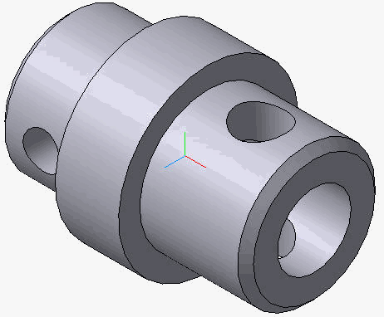 | 2 | 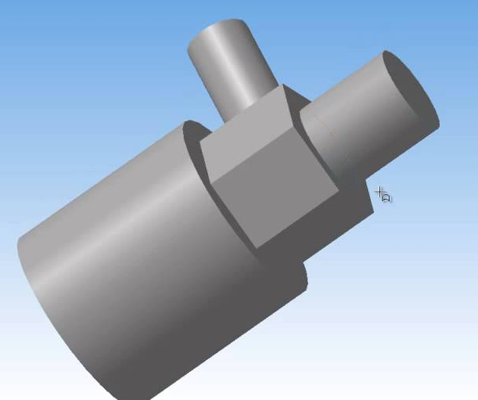
3 | 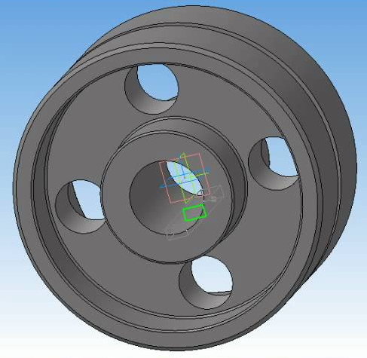 | 4 | 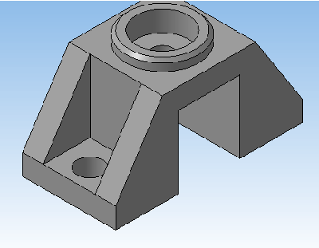
5 | 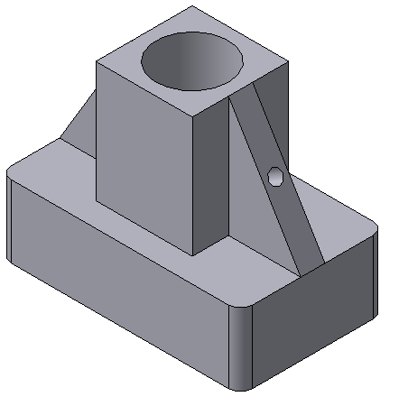 | 6 | 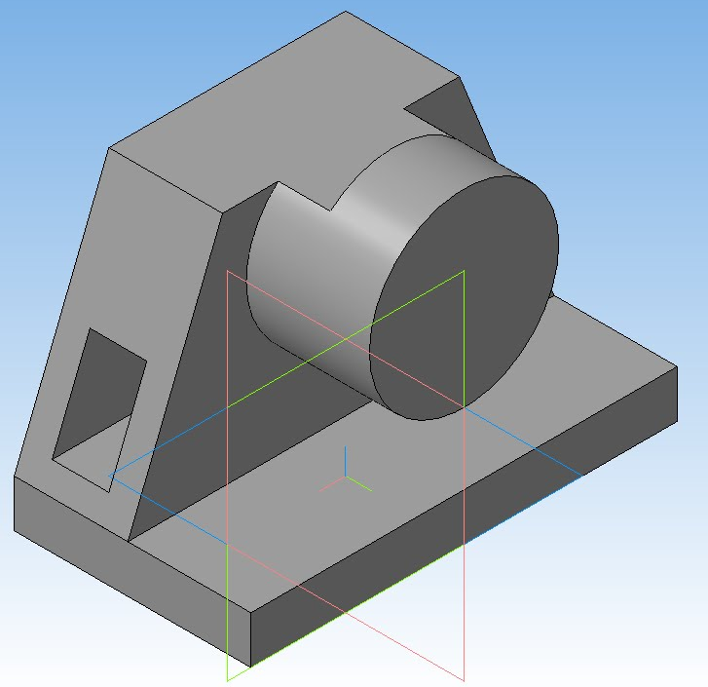
7 | 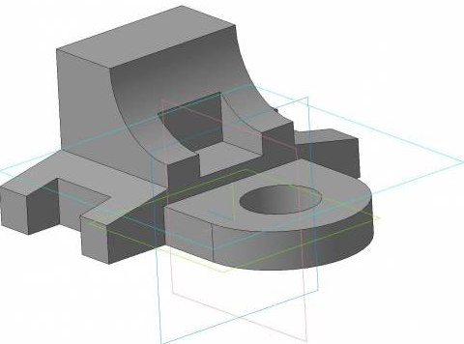 | 8 | 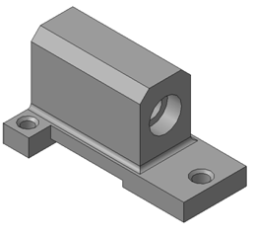
9 | 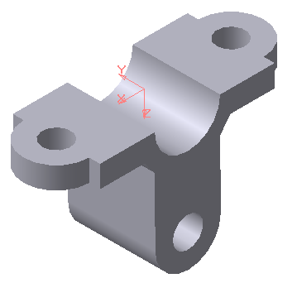 | 10 | 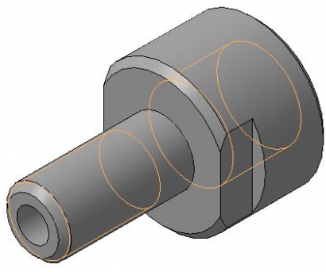
11 | 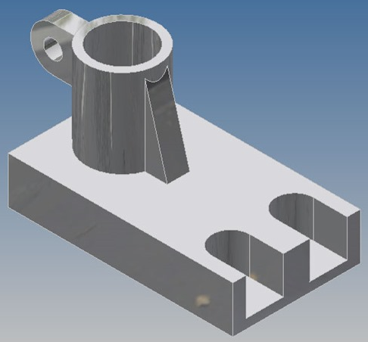 | 12 | 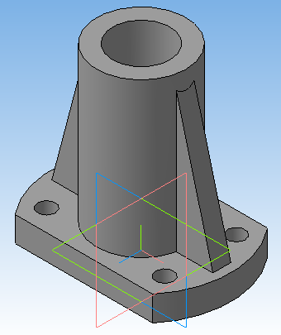
13 | 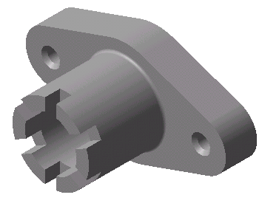 | 14 | 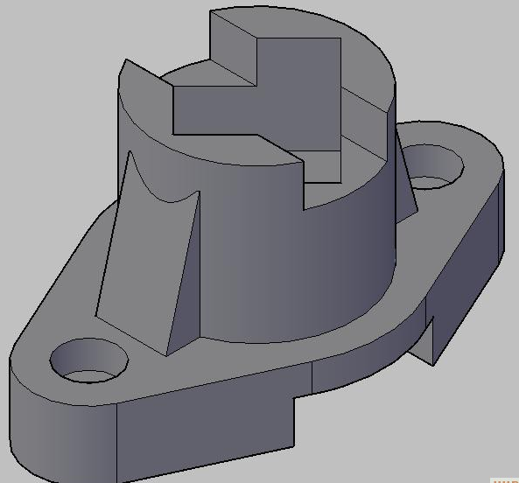
15 | 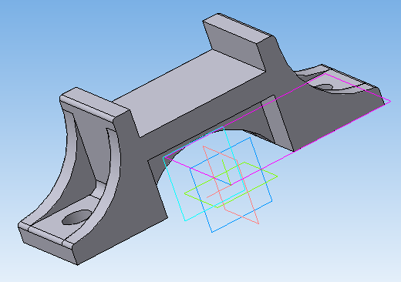 | 16 | 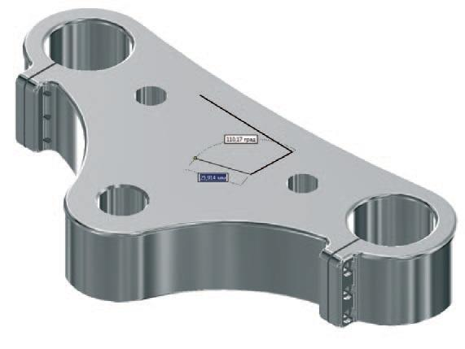
17 | 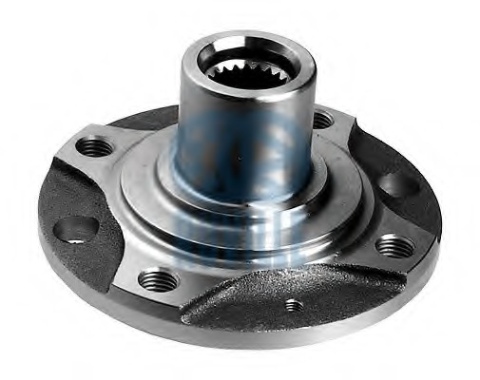 | 18 | 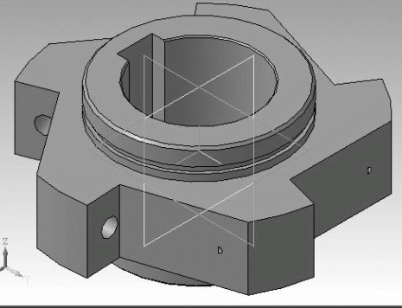
19 | 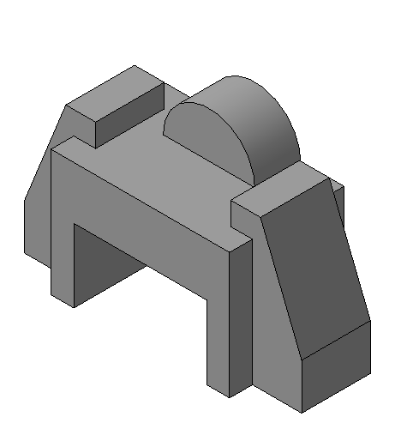 | 20 | 